1. PHÂN TÍCH THIẾT KẾ

## Phân tích thiết kế khối nguồn

Khối nguồn có nhiệm vụ cung cấp điện áp 5VDC và 3.3VDC cung cấp cho các khối trong mạch. Điện áp sẽ được lấy từ 2 nguồn: điện lưới dân dụng 220VAC qua Adapter 5V-2A để cung cấp cho thiết bị và nguồn điện 4.2 VDC được lấy từ pin Lithium-Polyme 4.2V 3000mAh. Khi nguồn điện lưới được cung cấp, mạch sẽ hoạt động bằng nguồn lấy trực tiếp từ lưới điện 220VAC. Bên cạnh đó khi mất điện, nguồn điện từ pin Lithium-Polyme sẽ được lấy ra để cung cấp cho toàn bộ thiết bị và sau đó sẽ được sạc lại sau khi có điện. Theo đó, mạch nguồn sẽ bao gồm các thành phần:

* Mạch chuyển điện áp từ lưới điện 220VAC về 5VDC
* Mạch sạc và bảo vệ pin.
* Mạch cung cấp điện áp 5VDC.
* Mạch cung cấp điện áp 3.3VDC

### Lựa chọn phương án chuyển điện áp từ 220VAC về 5VDC

Thiết bị sẽ sử dụng nguồn điện chính từ điện lưới dân dụng 220VAC. Đây là nguồn điện xoay chiều điện thế cao nên để cung cấp cho thiết bị cần hạ áp và chuyển về điện áp một chiều. Có nhiều cách để chuyển điện áp 220VAC về 5VDC, trong khuôn khổ đồ án em sẽ sử dụng adapter 5V/2A USB vì lý do thông dụng với người dùng và giá thành rẻ.

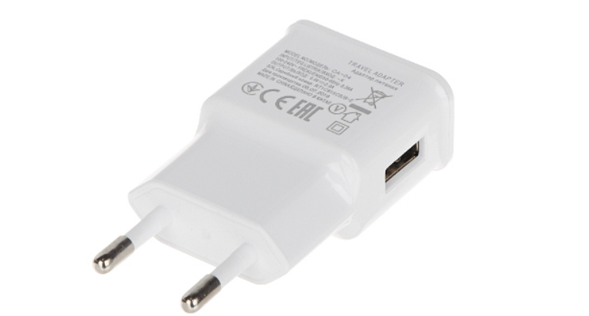

Hình : Adapter 5V/2A USB

Sau khi qua apdater, nguồn điện 5V/2A sẽ được nối vào thiết bị thông qua dây cáp USB-to-MicroUSB và Header cắm USB1 như trong hình

Hình: Sơ đồ nguyên lý mạch bảo vệ nối từ Adapter vào thiết bị

Nguồn điện 5V/2A từ cổng Micro USB sẽ đi qua các phần tử bảo vệ và ổn định mạch điện như sau:

* Cầu chì tự hồi phục RGEF300 có giá trị 3A/16V kết hợp tụ chống sét 7D180K có giá trị 18V sẽ chống lại sự gia tăng đột ngột về điện áp. Khi sét đánh hay điện áp đầu vào dâng cao quá lớn, điện trở của tụ chống sét sẽ giảm khiến dòng điện không đi vào mạch mà nối xuống đất làm ngắn mạch và cầu chì sẽ bị đứt. Khi cầu chì đứt thì mạch điện sẽ không bị ảnh hưởng của nguồn điện và nhớ đó được bảo vệ an toàn. Muốn khôi phục lại mạch điện sẽ chỉ cần thay thế cầu chì và tụ chống sét.
* Khi điện áp đầu vào tăng đến giá trị vượt quá 5.1V,dòng điện Diode Zenner D2 sẽ tăng mạnh nhưng điện áp giữa hai đầu Diode Zenner hầu như không thay đổi, giúp ghim điện áp đầu vào tại mức điện áp định mức 5.1V. Còn nếu điện áp đầu vào nhỏ hơn 5.1V, chỉ có dòng rò rất nhỏ chảy qua Diode D2.

### Mạch sạc và bảo vệ pin

Theo mục đích thiết kế, mạch cần nguồn dự phòng được cấp từ pin sạc lại được khi mất nguồn điện chính. Bên cạnh đó, Pin sạc cần được theo dõi chu trình sạc/xả một cách chặt chẽ. Do vậy, trong đồ án này em sẽ sử dụng mạch sạc sử dụng IC sạc TP4056 kết hợp IC bảo vệ pin DW01A và IC N_MOSFET FS8205A giúp đóng cắt mạch khi sạc? xả quá mức

Hình: Cách mắc và điều chỉnh điện áp IC TP4056

IC TP4056 được đóng gói dạng SOP-8 có điện áp đầu vào trong khoảng từ 4V đến 8V được cung cấp qua chân Vin+/- hoặc là 5VDC khi cung cấp qua cổng Micro USB .Nhóm dự định sẽ cổng Mini USB sẽ là cổng sạc chính. Điện áp sạc đầu ra Vfloat là 4.2V với dòng điện sạc từ 130mA đến 1A được hiệu chỉnh theo trở $R_{PROG}$. Module trên hình có sử dụng thêm IC MOS8205A và DW01A để bảo vệ trong quá trình sạc/xả.

Hình : Chu kỳ sạc hoàn thiện của TP4056 (đối với pin 3.7V-1000mAh)

IC DW01A là IC bảo vệ pin được thiết kế để bảo vệ pin lithium-ion / polymer khỏi bị hư hỏng hoặc giảm tuổi thọ do sạc quá mức, xả quá mức và / hoặc quá dòng đối với các hệ thống cấp nguồn bằng pin lithium-ion / polymer một cell. Mức xác định sạc quá áp là 4.3V (mức dừng sạc) với mức sạc bắt đầu được xác định từ 4.1V ( tiếp tục sạc khi điện áp sạc dưới 4.1V). Mức xác định xả quá mức là 2.5V (mức dừng xả) với mức xả bắt đầu xác định từ 2.9V. Phần quá dòng phụ thuộc vào điện trở của MOSFET bên ngoài. Ngoài ra còn có một khoảng thời gian trễ nhỏ để vi mạch không kích hoạt sai khi xảy ra dòng điện đột biến trong khoảng thời gian ngắn. Ngưỡng quá dòng là 150mV.

Hình: Mức bảo vệ sạc/xả và mô tả chân đầu vào IC DW01A

Hình: Sơ đồ mắc mạch dùng IC DW01A

IC FS8205A gồm 2 MOSFET kênh N được đóng gói ở dạng SOT23-6.Điện áp ngưỡng V_GS khi V_DS =V_GS là từ 0.5 đến 1.2V, điện áp V_DS max là 20V với dòng I_D =6A.

Hình: Cấu tạo của IC FS8205A

Hình: Khối mạch bảo vệ và sạc pin

### Mạch cung cấp điện áp 5V

Đối với nguồn dự phòng được cấp từ pin Lithium_Polyme 3.7V, chúng ta cần mạch boost điện áp lên 5V để cung cấp cho thiết bị. Trong đồ án này em sử dụng IC Boost MT3608 2A do dải điện áp đầu vào rộng và có thể điều chỉnh được điện áp đầu ra thông qua điện trở.

Hình : Mạch BOOST MT3608